**МИНИСТЕРСТВО ОБРАЗОВАНИЯ РЕСПУБЛИКИ БЕЛАРУСЬ**

**УЧРЕЖДЕНИЕ ОБРАЗОВАНИЯ**

**«БАРАНОВИЧСКИЙ ГОСУДАРСТВЕННЫЙ УНИВЕРСИТЕТ»**

**Факультет** Инженерный

**Кафедра** Информационных технологий и физико-математических дисциплин

**Дата регистрации работы в деканате _________**

**Дата регистрации работы на кафедре _________**

**Отметка о допуске к защите _________**

**Оценка за защиту _________**

**КУРСОВОЙ ПРОЕКТ**

**по дисциплине:** «Компьютерные системы конечноэлементных расчетов»

**Тема: «**Создание виртуальной лаборатории информационных и робототизированных систем в Unity**»**

|  |
| --- |
| **Исполнитель:** |
| **Студент 3 курса, группа ИСТ-31** |
| **студент (факультет, курс, группа)** |
| **Коваль А.Н.** |
| **фамилия, имя, отчество** |
|  |
|  |
| **Руководитель:** |
| **ст. преподаватель** |
| **ученое звание, ученая степень, должность** |
| **Шах А. В.** |
| **фамилия, имя, отчество** |

**Барановичи 2024МИНИСТЕРСТВО ОБРАЗОВАНИЯ РЕСПУБЛИКИ БЕЛАРУСЬ**

**УЧРЕЖДЕНИЕ ОБРАЗОВАНИЯ**

**«БАРАНОВИЧСКИЙ ГОСУДАРСТВЕННЫЙ УНИВЕРСИТЕТ»**

Факультет____ инженерный __________________________________________

Кафедра_информационных технологий и физико-математических дисциплин_

УТВЕРЖДАЮ

Руководитель секции ИСТ

___________Шах А. В.____________

(подпись) (инициалы и фамилия)

«____» _________________ 2024_ г.

**ЗАДАНИЕ ПО КУРСОВОМУ ПРОЕКТИРОВАНИЮ**

Студенту

Ковалю Александру Николаевичу_______________________________________

(инициалы и фамилия)

Тема проекта (работы):

«___Создание виртуальной лаборатории информационных и робототизированных систем в Unity______________________________»

Дата выдачи задания – «_22_» ____января_______ 2024 г.

Срок сдачи законченного проекта (работы) – «_02_» __мая______ 2024 г.

Исходные данные к проекту (работе) __________________________________

*Методические указания и перечень заданий содержатся в электронном виде*

*_на сервере секции информационных систем и технологий по адресу:_____*

*_M:\ методички \ компьютерные системы конечноэлементных расчетов \ курсовые *

__________________________________________________________________

__________________________________________________________________

__________________________________________________________________

__________________________________________________________________

__________________________________________________________________

__________________________________________________________________

__________________________________________________________________

Содержание пояснительной записка (Перечень подлежащих разработке

вопросов) _________________________________________________________

___Введение_______________________________________________________

___1 Теоретический раздел __________________________________________

______1.1 Постановка задачи_________________________________________

______1.2 Описание использованных программных сред_______________________________________________________________

___2 Практический раздел ____________________________________________

______2.1 Построение и описание диаграмм проекта _____________________

______2.2 Проектирование приложения________________________________

______2.3 Тестирование приложения___________________________________

______2.4 Руководство пользователя___________________________________

_____Заключение___________________________________________________

___________________________________________________________________

Перечень графического материала (с указанием обязательных чертежей и др.) ____эпюры анализа ________________________________________________

__________________________________________________________________

__________________________________________________________________

__________________________________________________________________

__________________________________________________________________

__________________________________________________________________

__________________________________________________________________

Консультанты по проекту (при их наличии) с указанием относящихся к ним

разделов проекта __________________________________________________

___ст. преподаватель Шах А. В. ______________________________________

__________________________________________________________________

__________________________________________________________________

__________________________________________________________________

Календарный график работы над проектом (работой) на весь период

проектирования (выполнения) с указанием сроков выполнения отдельных

этапов ____________________________________________________________

_____22.01.24-15.02.24___Изучение теоретического материала____________

_____16.02.24-01.03.24___Описнаие архитектуры проекта________________

_____02.03.22-09.04.22___Создание программного продукта _____

_____10.04.24-20.04.24___Тестирование приложения____________________

_____21.04.24-02.05.24___Оформление пояснительной записки____________

__________________________________________________________________

__________________________________________________________________

__________________________________________________________________

__________________________________________________________________

Руководитель ___22.01.24_____ _____Шах А. В. ______

(подпись, дата) (инициалы и фамилия, уч. степень, звание)

Задание принял к исполнению _______________ _______________________

(подпись, дата) (инициалы и фамилия студента)

**МИНИСТЕРСТВО ОБРАЗОВАНИЯ РЕСПУБЛИКИ БЕЛАРУСЬ**

**УЧРЕЖДЕНИЕ ОБРАЗОВАНИЯ**

**«БАРАНОВИЧСКИЙ ГОСУДАРСТВЕННЫЙ УНИВЕРСИТЕТ»**

РЕЦЕНЗИЯ

на курсовой проект

(регистрационный №_____)

|  |  |  |  |  |  |
| --- | --- | --- | --- | --- | --- |
| Студента | | Коваль Александр Николаевич | | | |
|  | | (фамилия, имя, отчество) | | | |
| Факультет | | Инженерный | | | |
| Курс | | 3 | | | |
| Дисциплина | | Компьютерные системы конечноэлементных расчетов | | | |
| Рецензент | | Шах Александр Васильевич | | | |
|  | | (фамилия, имя, отчество) | | | |
| Дата получения к/п для рецензирования | | | |  | |
| Дата возвращения к/п после рецензирования | | | |  | |
| Оценка |  | | Подпись преподавателя-рецензента | |  |
| Текст рецензии: | | | | | |
|  | | | | | |
|  | | | | | |
|  | | | | | |
|  | | | | | |
|  | | | | | |
|  | | | | | |
|  | | | | | |
|  | | | | | |
|  | | | | | |
|  | | | | | |
|  | | | | | |
|  | | | | | |

**РЕФЕРАТ**

Курсовой проект: 24 с., 14 рис., 9 источников, 14 таблиц, 2 прил.

UNITY 3D, BLENDER, ПРИЛОЖЕНИЕ, ЛАБОРАТОРИЯ.

Объект исследования – моделирование виртуальной лаборатории средствами игрового движка Unity.

Предмет исследования – использование игрового движка Unity при моделировании виртуальной лаборатории.

Цель проекта – изучение возможностей Unity при проектировании и визуализации зданий.

Основой для выполнения проекта стала справочная, научная и учебная литература.

При выполнении проекта использовался метод: анализ научно-методической литературы, проектов.

Областью возможного практического применения данной работы является моделирование объектов реального мира на основе игрового движка Unity совместно с использованием средств моделирования Blender и визуализации с помощью инстурментов Unity.

Автор подтверждает, что приведенный в работе расчетно-аналитический материал правильно и объективно отражает состояние исследуемого процесса, а все заимствованные из литературных и других источников теоретические, методологические и методические положения и концепции сопровождаются ссылками на их авторов.

________________________

(подпись студента)

СОДЕРЖАНИЕ

ВВЕДЕНИЕ 3

1 ТЕОРЕТИЧЕСКАЯ ЧАСТЬ 6

1.1 Постановка задачи 6

1.2 Описание использованных программных средств 6

2 ПРАКТИЧЕСКАЯ ЧАСТЬ 11

2.1 Построение и описание диаграмм проекта 11

2.2 Проектирование приложения 14

2.3 Тестирование приложения 15

2.4 Руководство пользователя 18

ЗАКЛЮЧЕНИЕ 21

СПИСОК ИСПОЛЬЗОВАННЫХ ИСТОЧНИКОВ 23

ПРИЛОЖЕНИЯ 24

# ВВЕДЕНИЕ

В современном мире, где технологии развиваются с поразительной скоростью и каждый день приносит новые открытия и возможности, создание интерактивных, визуально впечатляющих и технологически продвинутых проектов становится не только возможным, но и все более доступным для широкого круга разработчиков. В этом контексте, одним из наиболее мощных и универсальных инструментов, позволяющих реализовать самые амбициозные и разнообразные идеи, является движок Unity, разработанный компанией Unity Technologies. Этот движок зарекомендовал себя как неотъемлемая часть индустрии развлечений, образовательных программ, а также нашел свое применение в области архитектурного проектирования и многих других сферах, где требуется визуализация и интерактивность.

Unity[1] предоставляет разработчикам обширный набор мощных инструментов для создания как 3D-, так и 2D-графики, сложных анимаций, реалистичной физики и множества других функций, что делает его идеальным выбором для реализации проектов, требующих высокого уровня детализации и интерактивности. Благодаря своей гибкости и масштабируемости, Unity позволяет разработчикам не только воплощать в жизнь свои творческие идеи, но и создавать уникальные виртуальные миры и пространства, которые могут быть использованы в самых разных целях: от обучения и тренировок до демонстрации проектов и проведения научных исследований.

Одним из ключевых преимуществ Unity является его способность обеспечивать высокую производительность и качество графики, что позволяет создавать проекты, способные поражать своим визуальным восприятием и технической сложностью. Этот движок поддерживает разработку для широкого спектра платформ, включая персональные компьютеры, мобильные устройства, консоли и даже виртуальную реальность, что делает его универсальным решением для разработчиков, стремящихся достичь максимальной аудитории.

Создание архитектуры в Unity открывает новые горизонты для архитекторов и дизайнеров, предоставляя им возможность визуализировать свои проекты в реальном времени с невероятной точностью и детализацией. Это позволяет не только лучше понять и представить конечный результат, но и вносить коррективы на ранних этапах разработки, что значительно сокращает время и затраты на проект. Unity предлагает широкий спектр инструментов для моделирования, текстурирования, освещения и других аспектов создания архитектурных моделей, что делает процесс более интуитивным и менее трудоемким.

Кроме того, Unity предлагает ряд значительных преимуществ для проектирования архитектуры, особенно в контексте разработки видеоигр и виртуальной реальности. Эти преимущества включают в себя мощные инструменты для создания и редактирования 3D-моделей и анимаций, поддержку VR и AR, что открывает новые возможности для создания интерактивных архитектурных проектов, а также совместимость с множеством платформ, что делает Unity универсальным решением для различных проектов. Большое и активное сообщество разработчиков, а также обширная документация и обучающие материалы значительно упрощают процесс обучения и решения возникающих проблем.

Однако, несмотря на все преимущества, успешное создание архитектуры в Unity требует от разработчиков определенных навыков и знаний. Необходимо обладать глубоким пониманием принципов работы движка, знать основы 3D-моделирования и программирования, а также уметь эффективно использовать доступные инструменты и функции. Это может потребовать значительных времени и усилий, но в результате открывается возможность создавать проекты, которые могут поражать своим качеством, реалистичностью и технологической продвинутость.

Таким образом, акутуальность данной работы состоит в том, что использование Unity как инструмента для создания архитектурных проектов и визуализации предоставляет значительные преимущества в современной архитектурной практике. Это позволяет архитекторам и дизайнерам не только визуализировать свои идеи с высокой степенью детализации и интерактивности, но и адаптировать их в соответствии с изменяющимися требованиями и обратной связью клиентов в реальном времени. Такой подход способствует более эффективному и гибкому процессу проектирования, что является критически важным в условиях постоянно меняющихся технологий и требований к современным архитектурным объектам.

Кроме того, интеграция Unity в образовательные программы по архитектуре и дизайну может значительно улучшить качество обучения, предоставляя студентам доступ к передовым технологиям и инструментам, которые используются в индустрии. Это не только улучшает их технические навыки, но и подготавливает к будущим профессиональным вызовам, делая их более конкурентоспособными на рынке труда.

Цель исследования заключалась в создании и анализе эффективности компьютерной лаборатории аддитивных технологий в университете, предназначенной для обучения студентов основам и применениям 3D-моделирования и печати. Основная задача исследования состояла в том, чтобы обеспечить студентов необходимыми знаниями и навыками для работы с современными аддитивными технологиями, что включает в себя проектирование, моделирование и создание физических объектов с помощью 3D-печати.

В рамках курсовой работы были поставлены следующие задачи:

– Анализ текущего состояния и потребностей в обучении аддитивным технологиям среди студентов и преподавателей.

– Разработка технического задания и проектирование компьютерной лаборатории, включая выбор необходимого программного и аппаратного обеспечения.

– Создание учебных курсов и материалов, которые покрывают основы 3D-моделирования, принципы работы 3D-принтеров и практическое применение этих знаний в различных областях.

– Организация и проведение практических занятий в лаборатории для обучения студентов работе с 3D-моделированием и печатью.

– Оценка эффективности обучения на основе анализа результатов выполнения студентами проектных работ и их способности применять полученные знания в практической деятельности.

Результаты исследования показали, что создание компьютерной лаборатории аддитивных технологий значительно повышает уровень технической подготовки студентов. Лаборатория позволяет студентам изучать теоретические аспекты 3D-технологий.

1 ТЕОРЕТИЧЕСКАЯ ЧАСТЬ

## 1.1 Постановка задачи

Разработка игрового приложения, предназначенного для ознакомления с лабораторией информационных и робототизированных систем.

Программный продукт должен позволять виртуальному аватару пользователя перемащаться по виртуальной лаборатории.

Функции приложения: передвижение по виртуальной лабаратории, взаимодействие с предметами, изучение.

## 1.2 Описание использованных программных средств

**1.2.1 Unity**

Для моделирования объектов в приложении был использован Unity — мощный инструмент для разработки как двухмерных, так и трехмерных приложений, включая игры и интерактивные визуализации.

Unity[3] предоставляет пользователям следующий функционал:

– 3D моделирование Unity — предлагает широкий спектр инструментов для создания и редактирования 3D моделей различной сложности. Пользователи могут моделировать объекты, используя примитивы, полигоны, а также интегрированные инструменты для работы с кривыми и поверхностями. Дополнительно, Unity поддерживает использование булевых операций для модификации форм, а также предоставляет возможности для скульптурного моделирования и применения различных модификаторов для изменения формы моделей.

– Создание анимации — несмотря на то что Unity изначально ориентирован на разработку приложений, инструменты для создания анимации также представлены на высоком уровне. В Unity можно использовать скелетную анимацию, риггинг, инверсную кинематику, а также различные ограничители для управления анимацией. Все параметры настраиваются через встроенные инструменты, а также доступна поддержка анимации частиц и твердых тел.

– Текстуры — Unity[4] позволяет накладывать множество текстур на один объект, предоставляя обширные возможности для текстурирования, включая UV-маппинг и детальную настройку. Работа с шейдерами значительно упрощена благодаря визуальному редактору шейдеров и интеграции с Shader Graph.

– Рисование — Unity включает в себя инструменты для рисования непосредственно в редакторе, что особенно полезно для создания 2D анимации и набросков.

– Инструменты визуализации — Unity обладает мощными средствами для визуализации, включая встроенные рендеры, такие как Universal Render Pipeline и High Definition Render Pipeline, а также поддерживает интеграцию с внешними рендерами.

– Видеоредактор — Unity предоставляет инструменты для редактирования видео прямо в редакторе, что позволяет создавать сложные видеоэффекты и интегрировать видеоматериалы в проекты.

– Игровой движок — Unity[5] сам по себе является полноценным игровым движком, который позволяет создавать многоплатформенные игры и приложения. Благодаря поддержке скриптов на C# и доступному API, разработчики могут легко настраивать и расширять функциональность своих проектов.

Проект лаборатории аддитивных технологий в Unity был создан с целью обеспечения визуального и интерактивного обучения студентов основам 3D-моделирования и печати. Разработка проекта началась с проектирования сцены в Unity, которая является основой для размещения всех объектов и элементов интерактивности.

Сцена в Unity представляет собой рабочее пространство, где размещаются все объекты, которые необходимы для создания виртуальной лаборатории. Она включает в себя следующие основные компоненты:

– Камера. Основная камера установлена таким образом, чтобы обеспечивать оптимальный обзор всей лаборатории. Камера настраивается так, чтобы пользователь мог легко наблюдать за всеми процессами и взаимодействовать с объектами.

– Освещение. Используется несколько источников света для создания реалистичного освещения внутри лаборатории. Это включает в себя направленный свет, имитирующий естественное освещение, и точечные источники света для подсветки специфических областей.

– 3D-модели. В сцену импортированы различные 3D-модели, такие как модели 3D-принтеров, рабочих столов, инструментов и прочих учебных материалов. Каждый объект тщательно размещается в соответствующем месте в соответствии с дизайном лаборатории.

– Интерактивные элементы. Для обеспечения взаимодействия пользователя с виртуальной средой, в сцену добавлены интерактивные элементы, такие как появление технической карточки принтера и переход между лабараториями.

**1.2.2 Blender**

В рамках проекта по созданию виртуальной лаборатории аддитивных технологий важным этапом была подготовка 3D-моделей, которые использовались для визуализации оборудования и инструментов в Unity. Для этой цели был выбран Blender, мощный бесплатный инструмент для 3D-моделирования, анимации и рендеринга. Blender предоставляет широкий спектр функциональных возможностей для создания детализированных и высококачественных 3D-моделей.

Этапы подготовки модели проходили в несколько этапов.

– Создание концепции. Перед началом работы над моделью была разработана детальная концепция каждого объекта, включая 3D-принтеры, рабочие столы и инструменты. Это включало сбор изображений, чертежей и других референсов для точности деталей.

– Моделирование. Используя инструменты моделирования в Blender, были созданы базовые формы каждого объекта. Для этого применялись различные техники, такие как полигональное моделирование и модификаторы. Например, для создания корпуса 3D-принтера использовались кубы и цилиндры, которые далее детализировались и модифицировались для придания необходимых форм и размеров.

– Текстурирование. После того как основная форма модели была готова, начался процесс текстурирования. В Blender для этого используются UV-развертки, которые позволяют точно наносить текстуры на поверхность модели. Были созданы текстуры, имитирующие различные материалы, такие как металл, пластик и стекло, чтобы придать моделям реалистичный вид.

– Настройка материалов и освещения. Для достижения реалистичного вида моделей в Blender были настроены материалы, используя шейдеры, такие как Principled BSDF, которые позволяют имитировать различные физические свойства материалов. Также было настроено освещение сцены для корректного отображения текстур и материалов.

– Рендеринг и экспорт. Последним этапом был рендеринг модели для проверки визуального качества и деталей. После утверждения качества модели, она экспортировалась в формате, совместимом с Unity (например, FBX или OBJ, но чаще OBJ), для дальнейшего использования в сцене виртуальной лаборатории. На рисунке 1.1 – 1.4 представлены используемые модели.

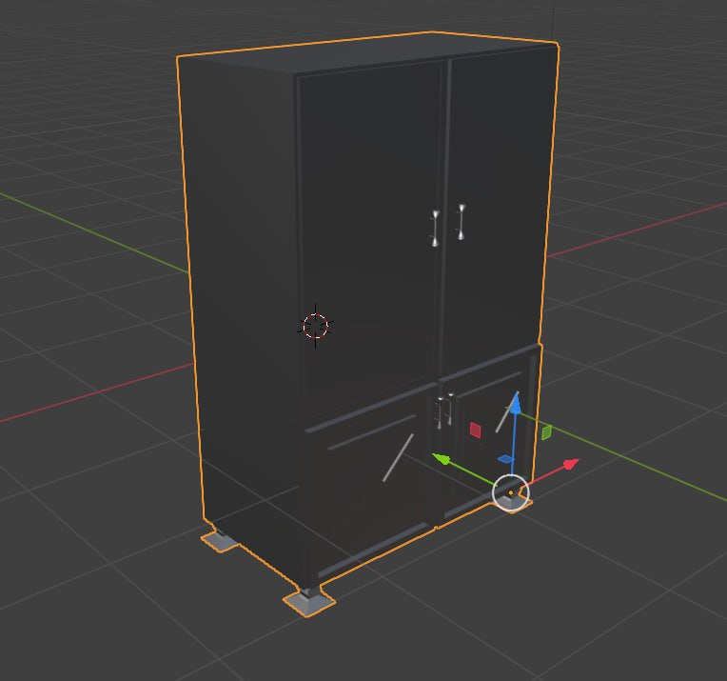

**Рисунок 1.1 – Шкаф, созданный в программе Blender**

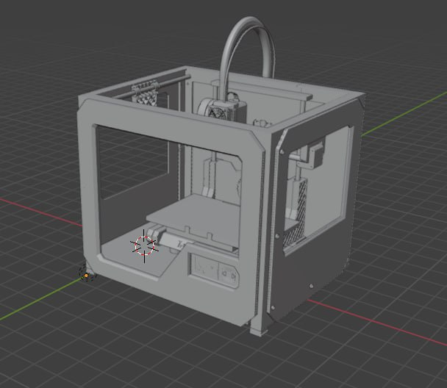

**Рисунок 1.2 – 3D принтер, импортированный и доработанный в Blender**

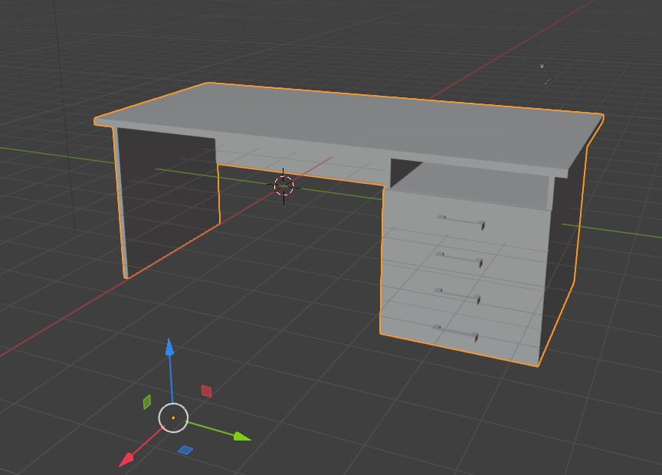

**Рисунок 1.3 – Компьютерный стол, созданный в Blender**

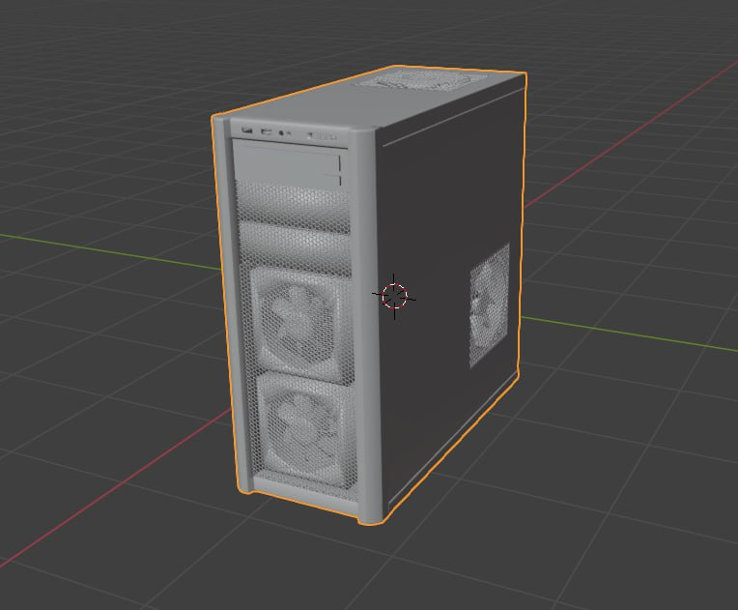

**Рисунок 1.4 – Корпус комьютера, импортированный в Blender**

# 2 ПРАКТИЧЕСКАЯ ЧАСТЬ

## 2.1 Построение и описание диаграмм проекта

Диаграмма Use Case представленная на рисунке 2.1 позволяет описать взаимодействие пользователя и приложения.

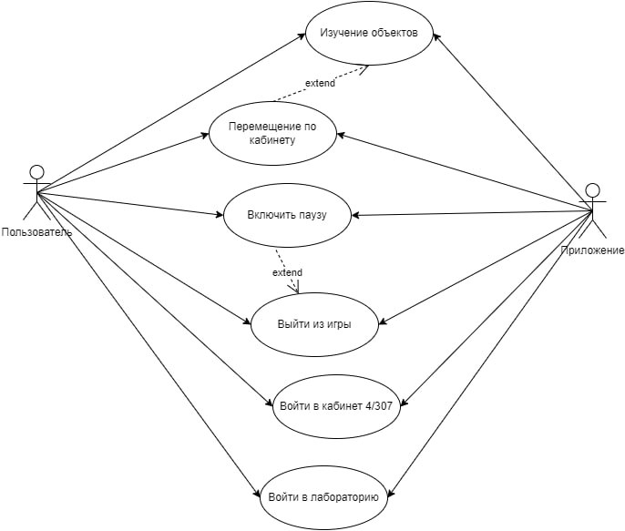

**Рисунок 2.1 — Диаграмма вариантов использования**

В данной Use Case диаграмме можно наблюдать возможные варианты взаимодействия пользователя и приложения. В данной диаграмме использования представлены 2 актера:

1. Пользователь — представляет человека, использующего программный продукт.
2. Приложение — представляет непосредственно созданный через Unity программный продукт.

Также используется несколько вариантов использования таких как:

1. Войти в лабараторию — при запуске приложения запускается одна из созданных лабораторий.
2. Выйти из игры — при нажатии escape появляется меню о подтверждении выхода из программного продукта.
3. Войти в 4/307 — непосредственный запуск процесса изучения другой виртуальной лаборатории через переход.
4. Перемещение по кабинету — подразумевает изменение положения персонажа в пространстве в зависимости от посылаемого пользователем входного сигнала.
5. Включить паузу — подразумевает под собой нажатие escape и остановку времени изучении лабараторий.
6. Изучение объектов – подразумевает под собой изучение объектов, находящихся в лабаратории.

Диаграмма классов, представленная на рисунке 2.2 позволяет описать иерархическую структуру классов программного продукта.

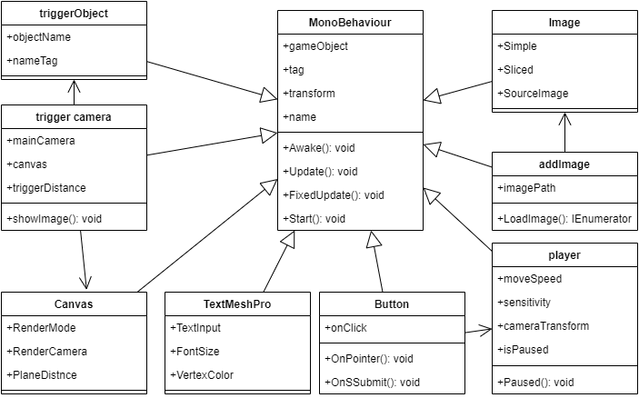

**Рисунок 2.2 — Диаграмма классов**

Класс MonoBehaviour это базовый класс, от которого наследуются все скрипты. При использовании C#[8] каждый скрипт автоматически наследуется от MonoBehaviour. Поля и методы представлены в таблицах 2.1-2.14

Таблица 2.1 — Поля класса MonoBehavior

|  |  |
| --- | --- |
| Класс | Описание |
| gameObject | Игровой объект, к которому прикреплен этот компонент. Компонент всегда привязан к игровому объекту. |
| tag | Тег этого игрового объекта. |
| transform | Преобразование, прикрепленное к этому игровому объекту. |
| name | Имя объекта. |

Таблица 2.2 — Методы класса MonoBehavior

|  |  |
| --- | --- |
| Класс | Описание |
| void Awake() | Awake вызывается при загрузке экземпляра скрипта. |

Класс triggerCamera описывает поведение камеры и отвечает за отображение интерфейса

Таблица 2.3 — Поля класса triggerCamera

|  |  |
| --- | --- |
| Класс | Описание |
| mainCamera | Хранит ссылку на камеру, которую нужно перемещать |
| canvas | Хранит ссылку на интерфейс игры |
| triggerDistance | Дистанция, на которой срабатывают триггеры |

Таблица 2.4 — Методы класса triggerCamera

|  |  |
| --- | --- |
| Класс | Описание |
| void showImage() | Выводит на интерфейс характеристики объекта |

Класс triggerObject описывает объект-триггер, при наведении на который появляется надпись

Таблица 2.5 — Поля класса triggerObject

|  |  |
| --- | --- |
| Класс | Описание |
| objectName | Имя объекта |
| nameTag | Название триггера |

Класс addImage реализует добавление фотографии на интерфейс.

Таблица 2.6 — Поля класса addImage

|  |  |
| --- | --- |
| Класс | Описание |
| imagePath | Хранит путь до фотографии |

Таблица 2.7 — Методы класса addImage

|  |  |
| --- | --- |
| Класс | Описание |
| IEnumerator LoadImage() | Загружает фотографию в виде спрайта в Image |

Класс player описывает поведение игрока

Таблица 2.8 — Поля класса player

|  |  |
| --- | --- |
| Класс | Описание |
| moveSpeed | Скорость передвижения игрока |
| sensitivity | Чувствительность мыши |
| cameraTransform | Хранит ссылку на объект Camera |
| isPaused | Переменная, которая контролирует состояние игры |

Таблица 2.9 — Методы класса player

|  |  |
| --- | --- |
| Класс | Описание |
| void Paused() | Метод, который включает паузу |

Класс TextMeshPro реализует работу с текстом

Таблица 2.10 — Поля класса TextMeshPro

|  |  |
| --- | --- |
| Класс | Описание |
| TextInput | Текст, который выводится в интерфейс |
| FontSize | Размер текста |
| VertexColor | Цвет текста |

Класс Canva выводит интерфейс на экран пользователя

Таблица 2.11 — Поля класса Canva

|  |  |
| --- | --- |
| Класс | Описание |
| RenderMode | Режим представления UI: как объект на экране или как объект в 3D пространстве |
| RenderCamera | Камера, с помощью которой рендерится UI |
| Plane Distance | Расстояние, на котором плоскость UI должна быть расположена перед камерой. |

Класс Button описывает объект, отслеживающий нажатия пользователя

Таблица 2.12 — Поля класса Button

|  |  |
| --- | --- |
| Класс | Описание |
| onClick | UnityEvent, который будет запускаться при нажатии кнопок |

Таблица 2.13 — Методы класса Button

|  |  |
| --- | --- |
| Класс | Описание |
| void onPointer() | Зарегистрированный обратный вызов IPointerClickHandler. |
| void onSubmit() | Зарегистрированный обратный вызов IsubmitHandler. |

Класс Image объект для работы с изображениями

Таблица 2.14 — Поля класса Image

|  |  |
| --- | --- |
| Класс | Описание |
| Simple | Масштабирует весь спрайт равноценно |
| Sliced | Использует разделение спрайта на 3x3 так, чтобы масштабирование не искажало углы, а растянута была только центральная часть. |
| SourceImage | Хранит ссылку на спрайт с изображением |

## 2.2 Проектирование приложения

Проектирование сцены производилось через приложение Unity[9] из-за его широкого ассортимента инструментов для проектирования архитектуры, работы с CAD моделями и удобной интеграции с различными платформами и форматами данных.

Перед непосредственным построением виртуальной лаборатории было необходимо создать объекты, которые будут в ней расположены. Для этого было использовано программное обеспечение для создания трехмерной графики, такое как Blender[2], при проектировании простых объектов, таких как вентиляция, двери, окна и т.д. Однако в приложении также присутствуют достаточно сложные объекты, которые были импортированы в Unity из готовых CAD или FBX моделей.

После подготовки всех необходимых моделей и текстур для них происходит их размещение на сцене. Поскольку Unity является мощной платформой для проектирования архитектуры, можно легко поместить чертеж здания и расставлять объекты согласно их размерам и расположению на этом чертеже.

После построения сцены переходим к её переносу в интерактивную среду Unity. В Unity сцена импортируется целиком, и благодаря гибким инструментам редактирования, можно легко модифицировать расположение объектов и настроить их взаимодействие. Объекты, с которыми у пользователя предусмотрено взаимодействие, добавляются на сцену и настраиваются уже после её импорта.

Заключительным этапом при проектировании приложения является написание кода для возможности взаимодействия с пользователем. Поскольку программа не требует сложных вычислений, выполняемых кодом, для его написания использовался язык визуального программирования, предоставляемый Unity — Visual Scripting[6] (ранее известный как Bolt). Этот инструмент позволяет создавать логику без написания традиционного кода, что значительно упрощает разработку и делает её доступной для дизайнеров и архитекторов, не имеющих глубоких знаний в программировании. Такой пример предоставлен на рисунке 2.3.

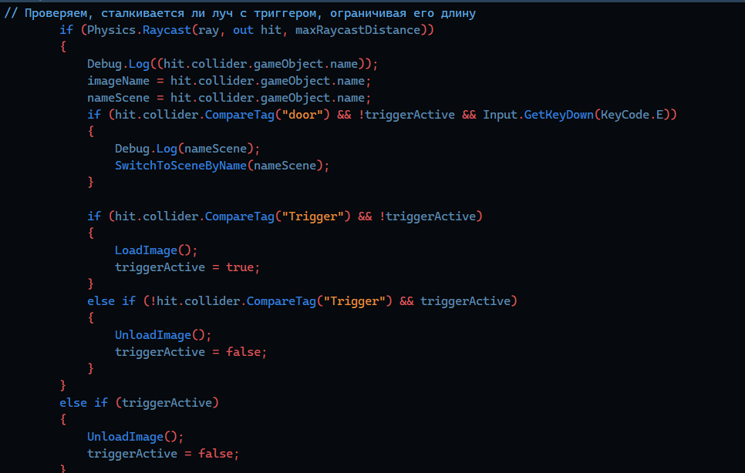

**Рисунок 2.3 — Реализация показа изображения при наведении на объект**

## 2.3 Тестирование приложения

Тестирование приложения осуществлялось через программу MSI Afterburner, которая способна анализировать нагрузку на систему, включая подсчет использованной памяти, нагрузки на видеокарту, нагрузки на процессор и другие параметры. MSI Afterburner предоставляет детальную информацию о работе компонентов ПК в реальном времени, что позволяет не только просматривать, сколько ресурсов использует приложение, но и определять, какие компоненты системы испытывают наибольшую нагрузку.

Ноутбук, в котором производились тестирование приложение, имеет следующие характеристики:

* 1. *Core i7 9750H* - процессор для ноутбуков от компании Intel для сокета BGA-1440, который имеет 6 ядер и 12 потоков. Его базовая частота – 2600 МГц, но поддержка технологии Turbo Boost позволяет автоматически разгоняться до 4500 МГц.
  2. *Видеокарта GTX 1650:*
  3. Частота работы ядра: до 1560 МГц;
  4. Объем памяти: 4ГБ GDDR5;
  5. Ширина шины памяти: 128 бит;
  6. Техпроцесс: 12нм;
  7. Поддержка DirectX12
  8. Поддержка технологий: Nvidia Ansel, Nvidia G-Sync, Game Ready Drivers;
  9. Поддержка интерфейсов: HDMI 2.0b, DisplayPort 1.4, DVI-D;

1. *Оперативная память:* 16ГБ DDR4
2. *SSD:* Kingston 1028ГБ

Время запуска программы через .exe файл составляет ~4.86 секунд с учетом заставки от Unity.

MSI Afterburner позволяет проводить мониторинг с помощью графиков и индикаторов, что делает процесс анализа более наглядным и понятным. Пример тестирования нагрузки на компьютер, проведенного с использованием MSI Afterburner, представлен на рисунке 2.3. Этот инструмент является особенно полезным для разработчиков и тестировщиков, поскольку позволяет точно определить, какие аспекты приложения требуют оптимизации для улучшения производительности. Важно учесть, что программа MSI Afterburner не имеет доступа напрямую к приложению, поэтому она считывает всю нагрузку на систему на данный момент, включая ОС и другие скрытые процессы.

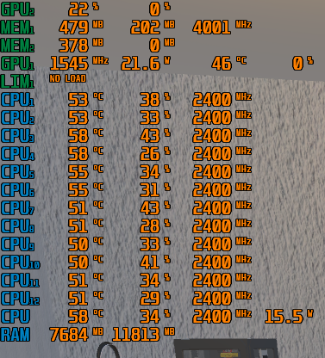

**Рисунок 2.4 — Анализ обработки ноутбуком Лаборатории аддитивных технологий**

Очевидно, что данные показатели могут изменяться в зависимости от различных факторов.

Так же проведем исследование на второй лабаратории, результат предоставлен на рисунке 2.4.

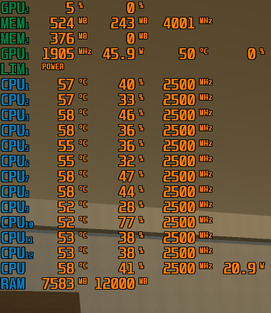

**Рисунок 2.5 — Анализ обработки ноутбуком специализированный кабинет программирования**

## 2.4 Руководство пользователя

При запуске приложения пользователь появляется в 1 лаборатории аддитивных технологий. Результат запуска приложения предоставлен на рисунке 2.6.

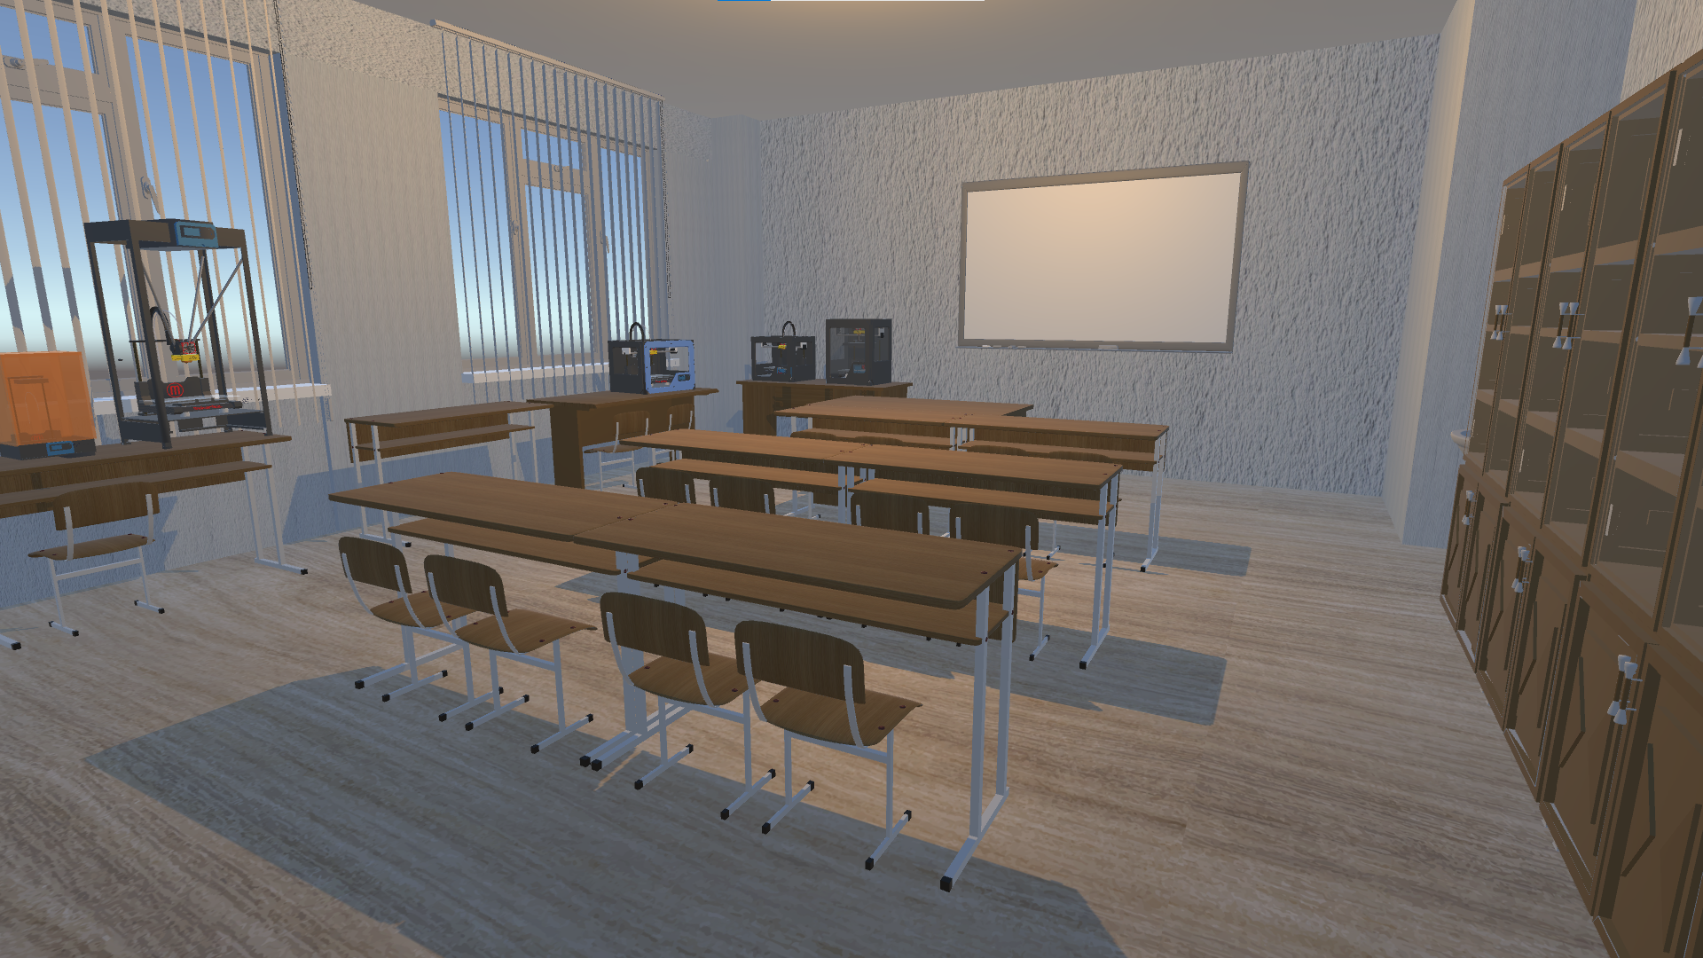

**Рисунок 2.6 — Лабаратория аддитивных технологий**

Так же имеется вторая лабаратория аддитивных технологий, ее запуск проихсходит непосредтсвенно через дверь, которая находит позади персонажа. Пример такой функции предоставлен на рисунке 2.6

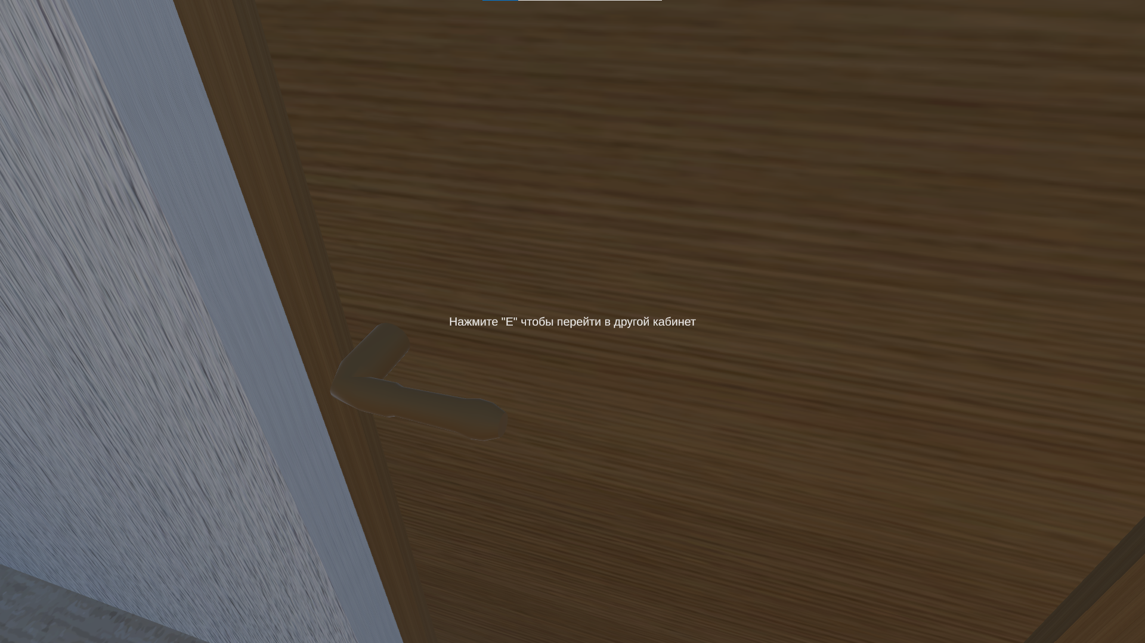

**Рисунок 2.7 — Виджет взаимодействия**

Сама лабаратория предоставлена на рисунке 2.7.

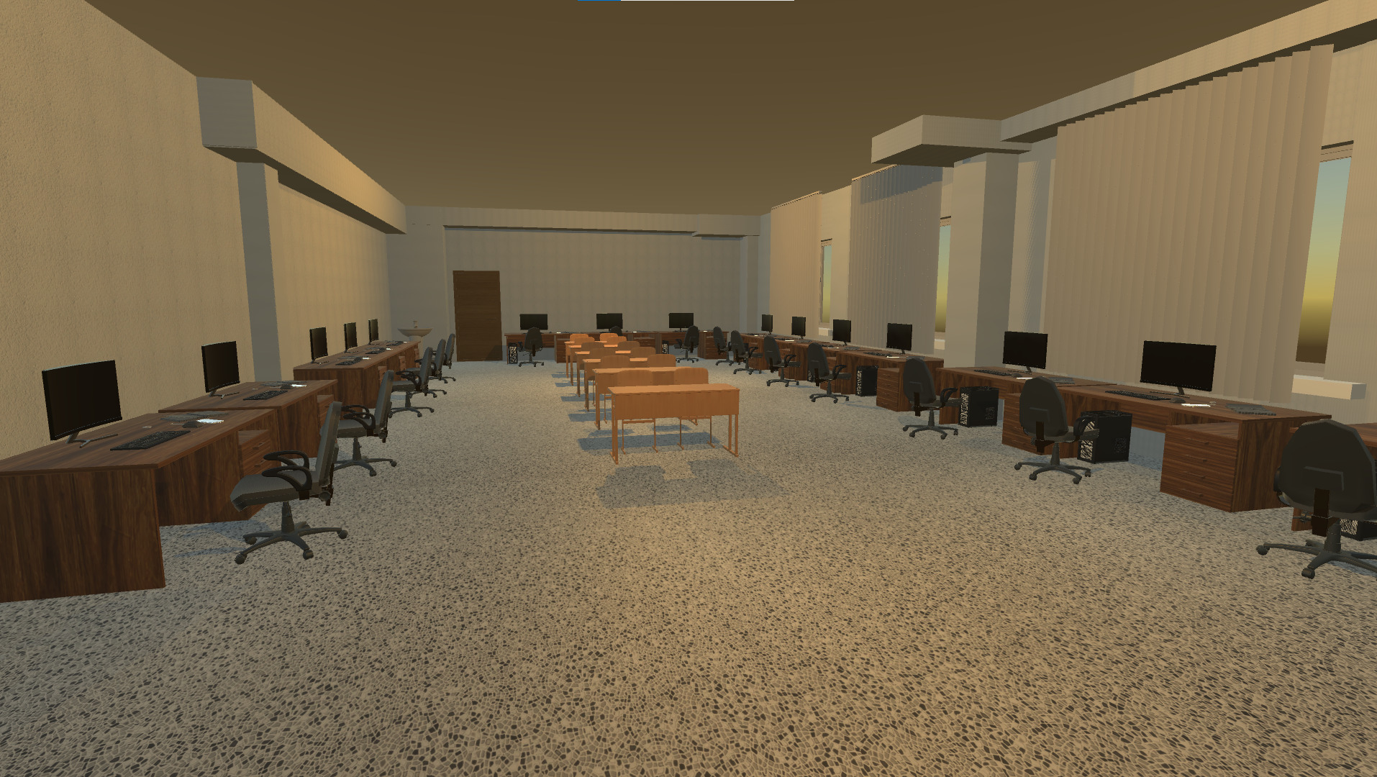

**Рисунок 2.8 — Специализированный кабинет программирования**

При нахождении непосредтсвенной близости, например, с 3D принтером, будет появляться информационная карточка, которая описывает ее технические характеристики. Примеры предоставлены на рисунках 2.8 – 2.9.

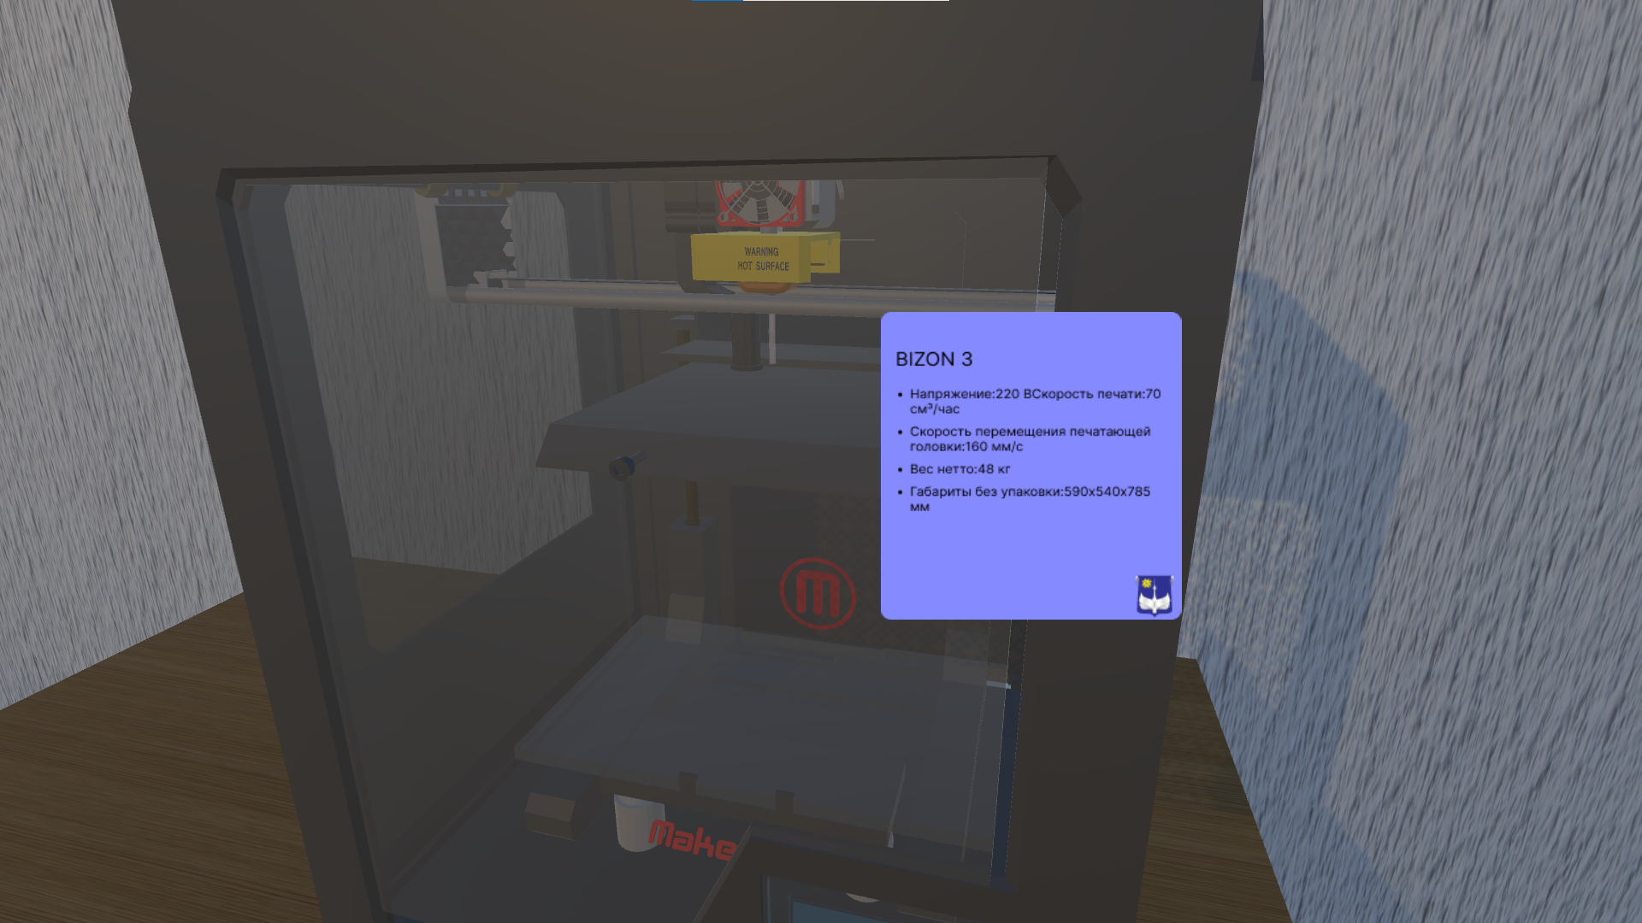

**Рисунок 2.9 — Информационая карточка 3D принтера Bizon 3**

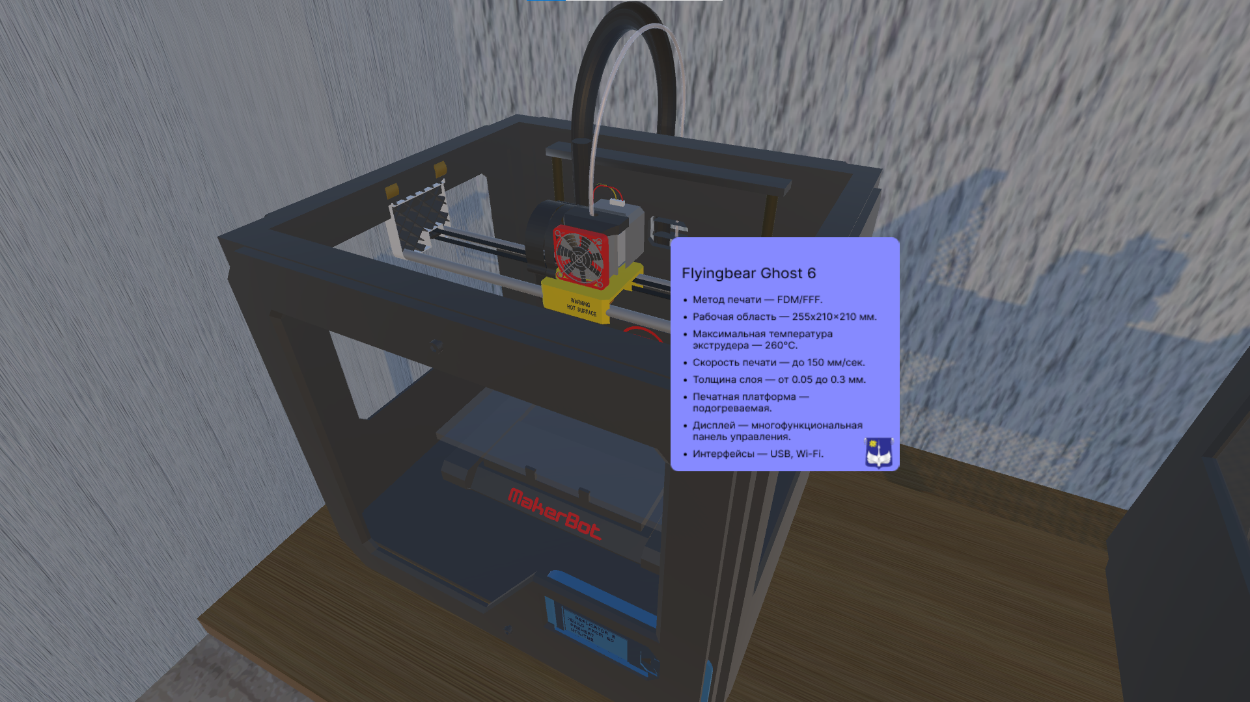

**Рисунок 2.10 — Информационная карточка 3D принтера Ghost 6**

.

# ЗАКЛЮЧЕНИЕ

В результате выполнения проекта было создано приложение с использованием платформы для разработки игр и интерактивных приложений Unity, демонстрирующее возможности этого мощного игрового движка для создания проектов в области архитектуры.

Освоение Unity требует времени и усилий, но в результате открывается возможность создавать проекты, которые могут поражать своим качеством и впечатляющим визуальным восприятием. Этот процесс не только ускоряет разработку, но и позволяет экспериментировать с различными идеями и концепциями в виртуальной среде, что делает Unity незаменимым инструментом для обучения и проведения исследований.

В эпоху цифровых технологий, когда виртуальная реальность и визуализация становятся все более важными, Unity занимает центральное место в индустрии архитектуры и дизайна. Его возможности не ограничиваются только созданием архитектурных проектов; с его помощью можно реализовать самые разнообразные идеи, от образовательных программ до виртуальных туров и интерактивных демонстраций.

Unity предоставляет разработчикам широкий спектр инструментов для моделирования, текстурирования, анимации и рендеринга, что позволяет создавать детализированные и реалистичные визуализации. Благодаря поддержке скриптов на C# и визуального программирования через систему Visual Scripting, разработчики могут легко внедрять сложные логические структуры и интерактивные элементы в свои проекты.

Кроме того, Unity обладает мощными возможностями для создания многоплатформенных приложений, поддерживая экспорт проектов на различные устройства, включая ПК, консоли, мобильные устройства и системы виртуальной реальности. Это делает его идеальным решением для разработки проектов, которые требуют широкой доступности и взаимодействия с пользователем.

Интеграция с различными внешними инструментами и платформами, такими как Autodesk Revit и SketchUp, упрощает процесс импорта и использования CAD-моделей в Unity, что значительно расширяет возможности архитекторов и дизайнеров в создании и демонстрации своих проектов. Unity также предлагает обширные возможности для симуляции физических процессов и освещения, что улучшает качество и реалистичность визуализаций.

Таким образом, использование Unity в проектировании архитектурных и дизайнерских проектов не только ускоряет процесс разработки и повышает его эффективность, но и предоставляет разработчикам мощный инструмент для реализации их творческих идей в современном цифровом мире.

В рамках курсовой работы был реализован проект создания виртуальной лаборатории аддитивных технологий с использованием игрового движка Unity и программы для 3D-моделирования Blender. Проект направлен на обучение студентов моделирования в интерактивной среде.

# СПИСОК **ИСПОЛЬЗОВАННЫХ** ИСТОЧНИКОВ

1. АНАЛИЗ UNITY-РАЗРАБОТКИ С ИСПОЛЬЗОВАНИЕМ C# И IDE UNITY Гришин А.В., Бычкова Е.В. 2022. С. 424-426. — Дата доступа: 02.05.2024.
2. Программа Blender 3D [Электронный ресурс]. — Режим доступа: https://junior3d.ru/article/blender-3d.html — Дата доступа: 02.05.2024.
3. Unity Documentation [Электронный ресурс]. — Режим доступа: https://docs.unity3d.com/Manual/index.html — Дата доступа: 25.04.2024.
4. How to create stunning scenes with Unity [Электронный ресурс]. — Режим доступа: https://unity.com/how-to/create-stunning-scenes-unity — Дата доступа: 02.05.2024.
5. Unity Visual Scripting [Электронный ресурс]. — Режим доступа: https://docs.unity3d.com/Manual/VisualScripting.html — Дата доступа: 02.05.2024.
6. Advanced Unity Scripting Techniques [Электронный ресурс]. — Режим доступа: https://learn.unity.com/tutorial/advanced-scripting-techniques — Дата доступа: 02.05.2024.
7. Unity Architecture Visualization [Электронный ресурс]. — Режим доступа: https://unity.com/solutions/architecture-engineering-construction — Дата доступа: 02.05.2024.
8. Mastering C# for Unity Game Development [Книга]. — Издательство Packt Publishing, 2021.
9. The Comprehensive Guide to Unity 3D [Электронный ресурс]. — Режим доступа: https://www.udemy.com/course/comprehensive-guide-to-unity3d/ — Дата доступа: 02.05.2024.

# ПРИЛОЖЕНИЯ

**ПРИЛОЖЕНИЕ А**

**Код Камера**

using System.Collections;

using System.Collections.Generic;

using UnityEngine;

public class Камера : MonoBehaviour

{

public float mouseSensitivity = 100f;

public Transform playerBody;

private float xRotation = 0f;

void Start()

{

Cursor.lockState = CursorLockMode.Locked;

}

void Update()

{

float mouseX = Input.GetAxis("Mouse X") * mouseSensitivity * Time.deltaTime;

float mouseY = Input.GetAxis("Mouse Y") * mouseSensitivity * Time.deltaTime;

xRotation -= mouseY;

xRotation = Mathf.Clamp(xRotation, -90f, 90f);

transform.localRotation = Quaternion.Euler(xRotation, 0f, 0f);

playerBody.Rotate(Vector3.up * mouseX);

}

}

**ПРИЛОЖЕНИЕ Б**

**Код Смотрящий**

using System.Collections;

using System.Collections.Generic;

using UnityEngine;

public class Смотрящий : MonoBehaviour

{

public float speed = 5.0f;

private CharacterController controller;

private Camera playerCamera;

private void Start()

{

controller = GetComponent<CharacterController>(); CharacterController

playerCamera = Camera.main;

}

private void Update()

{

Vector3 moveDirection = new Vector3(Input.GetAxis("Horizontal"), 0, Input.GetAxis("Vertical"));

moveDirection = playerCamera.transform.TransformDirection(moveDirection);

moveDirection.y = 0;

controller.Move(moveDirection * speed * Time.deltaTime);

}

}